**Муниципальное бюджетное дошкольное образовательное учреждение «Цент развития ребенка -детский сад № 12»**

**Дальнереченского городского округа**

**Проект во второй младшей группе**

**«Дружная страна»**

**Авторы проекта:**

**воспитатель**

**Бродзинская Н.М.**

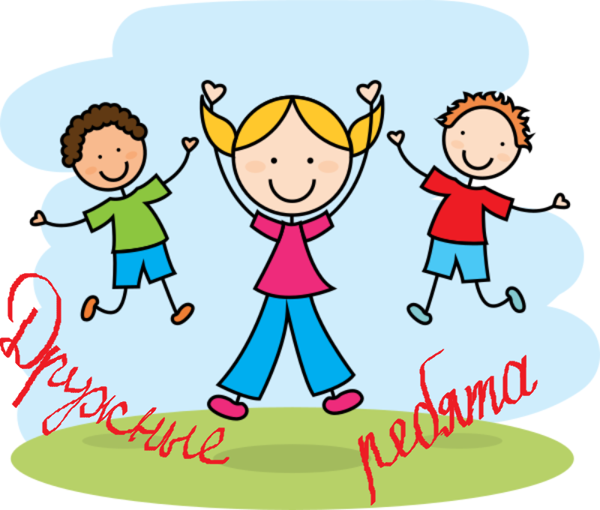 **2024 год**

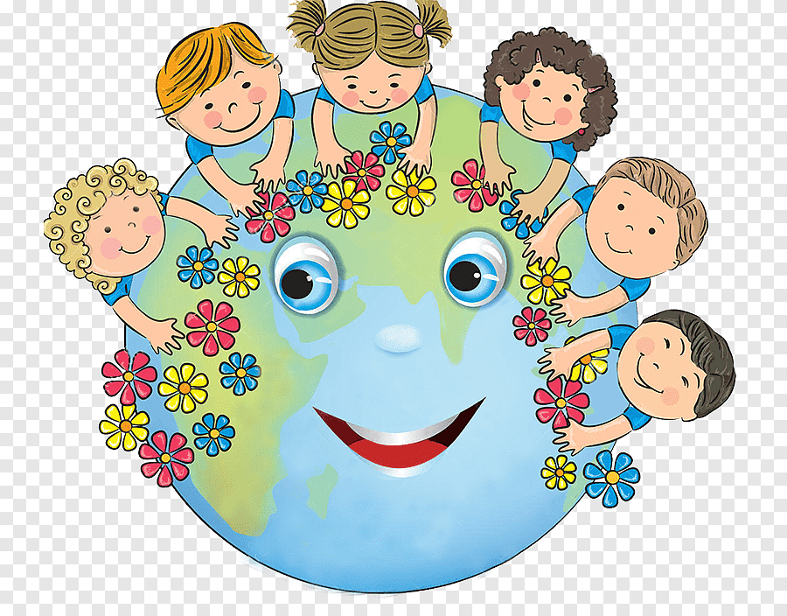

**Проект во второй младшей группе**

**«Дружная страна»**

***Актуальность:***Проблема формирования положительных взаимоотношений между детьми является из самых актуальных задач нашего времени, так как способствует вхождению ребенка в социум, взаимодействию с окружающими людьми. Реализация данного проекта способствует формированию дружеских взаимоотношений у детей: умение жить в коллективе, считаться с мнением других детей, адекватно оценивать себя и своих друзей, помогает усвоить нормы и правила поведения.

Общение со сверстниками играет важную роль в нравственном развитии ребенка. Главными двигателями нормального поведения должны быть мотивы доброжелательного отношения к другому, ценность совместной деятельности. Наблюдая за детьми во время их общения, мы обращали внимание на то, что они не могут играть дружно друг с другом длительное время, ссорятся, дерутся, выясняют отношения, т.е. не умеют просто находиться рядом. Эта проблема и определила тему нашего проекта – «Дружная страна».

В то время как в современном мире обесценились такие понятия как дружба, взаимопомощь, доброта, бескорыстность - детям искусственно навязывается потребительское отношение к окружающим. Таким образом, реализация данного проекта способствует формированию дружеских отношений между детьми, помогает взаимодействию с окружающими людьми.

**Проблема:** Формирования положительных взаимоотношений между детьми

**Тип проекта:** познавательно-творческий.

**Срок реализации:** краткосрочный (2 недели).

**Участники проекта:** воспитанники 2 младшей группы, родители, воспитатели

**Цель проекта:** Способствовать созданию условий для формирования положительного и доброжелательного отношения между сверстниками. Формировать представления об элементарных нормах общения между сверстниками.

**Методы проекта:**

*Игровые:* пальчиковые, дидактические, сюжетно-ролевые.

*Словесные:* чтение сказок, рассказывание стихотворений, разговор, беседа.

*Наглядные:* просмотр мультфильмов, рассматривание книг, иллюстраций о дружбе.

*Практические:* прослушивание песен о дружбе; занятия по рисованию, аппликации.

**Интеграция образовательных областей:** «Познавательное развитие», «Социально – коммуникативное развитие», «Речевое развитие», «Художественно-эстетическое развитие», «Физическое развитие».

**Задачи проекта по облостям:**

***«Познавательное развитие»***

Расширять и систематизировать представления детей о том, что значит «Уметь дружить», научить осмысливать и оценивать ситуацию, самостоятельно понимать мотивы поведения и соотносить эти мотивы существующим нормам поведения.

***«Социально-коммуникативное развитие»***

- Воспитывать взаимоотношения доброжелательности и уважения друг к другу;

- Развивать умение сопереживать другим людям.

***«Речевое развитие»***

- Развивать речевую активность

- Продолжать учить отвечать на вопросы

***«Художественно – эстетическое развитие»***

-Развитие музыкального слуха

- Закрепить изобразительные умения

***«Физическое развитие»***

- Развивать двигательную активность детей.

***Значимость для участников проектной деятельности:***

* *Дети* получат представления о дружбе, расширять и систематизировать знания о культуре поведения и взаимоотношениях между людьми.
* *Воспитатель* продолжает осваивать метод проектирования, который позволяет эффективно развивать познавательно - творческое мышление дошкольников, продолжает вовлекать детей, родителей, педагогов в совместную деятельность, показывает ценность и значимость совместного творчества детей и взрослых. Развивает эмоциональную среду, творчество и фантазию родителей и детей. Воспитывает у них художественно-творческое отношение к окружающему миру.
* *Родители* активно участвуют в подготовке материалов, развивают способность видеть в своих детях личность, уважают их мнение.

***Предполагаемый результат:*** в процессе реализации проекта сформируются ценностные представления о дружеских взаимоотношениях между людьми, приобретут навыки взаимопомощи, закрепят навыки сотрудничества.

**Продукт проектной деятельности:**

Оформление группы

Создание коллективной художественной работы с детьми плаката «Дерево дружбы» ;

Стихи о дружбе.

***1. Подготовительный этап.***

* выбор темы и ее актуальность;
* формулировка цели и определение задач;
* подбор литературы по теме, буклетов и открыток;
* подбор пословиц и поговорок о дружбе, друзьях;
* подбор художественных произведений;
* подбор информации для родительского уголка;
* музыкальная подборка песен о дружбе и друзьях

***Работа с родителями:***

* Беседа с родителями о предстоящей работе над проектом.
* Памятка для родителей«Секреты воспитания вежливого ребенка»;
* Консультация для родителей на тему: «Помогите ребёнку научиться дружить».
* Подобрать и разучить с ребенком стихотворения о дружбе.

Цель: Побуждать родителей принимать непосредственное участие в жизни группы.

***2. Основной этап***

* Дидактические упражнения «Передай свое настроение»;
* Дидактическая игра ,приём ТРИЗ «Что было бы, если…»
* ОД «Вместе дружно мы живём»- развивать коммуникативные способности по отношению к сверстникам и взрослым; расширять представление о дружбе; развивать эмоциональную отзывчивость.
* Дидактические игры: «Назови ласково» - формировать умение называть сверстников по именам; способствовать сближению детей.
* Ситуативный разговор «Как можно помирить друзей?», «Как найти зайке друга?»;
* Продуктивная деятельность: «Я рисую солнце» - закреплять умение рисовать округлую форму; «Подарок для лучшего друга» (аппликация);
* Беседа «Кто мой друг, какой он»;
* Изготовление плаката «Дерево дружбы»;
* Рассматривание сюжетных картинок по теме «Как мы играем»;
* Пальчиковая игра «Наша группа»;
* Сюжетно – ролевая игра «Приглашаю на день рождение друзей»»;
* Подвижная игра «Поссорились – помирились»;
* Чтение худ/литературы: РНС «Репка», «Заюшкина избушка»; В. Кондратенко «Много у меня друзей»; Сказки «Как лисичка бычка обидела», «Два жадных медвежонка»;
* Летняя открытка другу – аппликация;
* Просмотр мультфильма и прослушивание песни «Улыбка» из мультфильма «Крошка Енот», «Доброта» из мультфильма «Фунтик».

***3. Заключительный этап***

* Итоговое познавательное развлечение «Путешествие в страну дружбы»;
* Конкурс чтецов «Мои друзья»
* Выставка детских работ «Подарок для лучшего друга».

**Список литературы:**

1. Арушанова А.Г. Развитие коммуникативных способностей дошкольника: Методическое пособие. – М.:ТЦ «Сфера», 2011. – 80.

2. Василик М.А. Основы теории коммуникации: учебник / М.А. Василик, М.С. Вершинин, В.А. Павлов и др. / под редакцией профессора М.А. Василика. – М.: Гардарика, 2006. – 615 с.

3. Михайленко Н.М., Короткова Н.А. Организация сюжетно-ролевых игр в детском саду: Пособие для воспитателей. М.: Линка-Пресс – 2009.

4. Чернецкая Л.В. Развитие коммуникативных способностей у дошкольников: практическое руководство для педагогов и психологов дошкольных образовательных учреждений / Л.В. Чернецкая. – Ростов-на-Дону.: Феникс, 2005. – 256 с.

**Приложение1.**

***Пальчиковая игра про дружбу.***

*«Наша группа»*

Дружат в нашей группе

Девочки и мальчики.

Мы с тобой подружим

Маленькие пальчики.

(Соединяют пальчики рук в замок (несколько раз).)

Раз, два, три, четыре, пять

Начинаем мы считать.

(Соединяют поочередно друг с другом одноименные пальчики, начиная с мизинчиков.)

Раз, два, три, четыре, пять

(Разъединяют пальчики.)

Мы закончили считать

(Руки вниз, встряхивают кистями.)

**Приложение2.**

**Памятка для родителей.**

**«Секреты воспитания вежливого ребёнка»**

Ваш ребенок будет вежлив и воспитан, если Вы, уважаемые родители, ведете себя:

* Деликатно по отношению ко всем окружающим, тем более по отношению к своим друзьям.
* Никогда не оскорбляете человеческого достоинства своего сына или дочери, не кричите на своего ребенка, не говорите при нем или при обращении к нему грубых слов и ни в коем случае не применяете в виде воспитательной меры физические наказания.
* Не делаете бесконечных замечаний по пустякам, а, где только возможно, поощряете самостоятельность своего ребенка.
* Предъявляете к детям единые требования и, если кто-то из вас не согласен с замечаниями другого, то высказываете только в отсутствие ребёнка.
* Предъявляя ребенку какие-то требования, предъявляете их себе.
* Уважаете достоинство маленького человека, исключив слова: "Ты ещё маленький", "Тебе еще рано".
* Не забываете говорить ребенку "пожалуйста", "спокойной ночи", "спасибо за помощь", а также часто используете похвалу.
* Правила культурного поведения прививаете детям систематически, а не от случая к случаю.

Многие из советов, конечно же, проверены вами на практике и, наверняка, имеют положительные результаты.

Известная поэтесса А. Барто в одном из своих стихотворений писала:

«Когда не ладятся дела

Мне помогает похвала»

Можно ли согласиться с тем, что хвалить ребёнка надо тогда, когда не всё получается, авансом или же следует хвалить только за результат?

Как часто и за что вы хвалите своего ребёнка: за самостоятельность, проявление внимания, вежливости? Есть ли успехи?

**Подумайте над этим.**

Да, похвала очень помогает в достижении результатов. Ни одного дня без похвалы, без слов восхищения. Хвалите ребёнка, и вы увидите, насколько быстрее ребёнок будет усваивать правила поведения, как велико будет желание быть воспитанным. Пусть первую порцию похвалы ребёнок получает утром до прихода в детский сад, вечером по дороге домой обязательно найдите возможность похвалить, а дома в присутствии родственников, соседей, друзей - хвалите и хвалите, и тогда произойдут большие перемены.

Мы предлагаем вам, как бы со стороны посмотреть на своих детей и проанализировать их поведение. Все ли из этих правил выполняет ваш ребёнок?

* Ребёнок умеет мыть руки, причём моет их всегда перед едой, после посещения туалета.
* Умеет вытираться развёрнутым полотенцем
* Аккуратно складывает одежду.
* Всегда пользуется носовым платком по мере необходимости. Зевает и высмаркивается бесшумно.
* Вежливо обращается с просьбой завязать шапку, застегнуть пальто, благодарит за оказанную помощь.
* Умеет вовремя извиниться и говорит это слово с нужной

интонацией, чувством вины.

* Не указывает пальцем на окружающих, на предметы.
* Не вмешивается в разговор без надобности, в случае срочной просьбы, соответственно правилам, извиняется.
* При встрече приветливо здоровается, прощаясь, всегда говорит «до свидания».
* Не бросает на улице, в помещении бумажки, обёртки и т.д.
* Не говорит матерных слов.
* Обращаясь к взрослому, говорить ему «вы» и называть по имени и отчеству, кроме близких родных

Подумайте, над чем следует поработать с детьми, используя испытанные практикой примеры, похвалу и упражнения. Воспользуйтесь нашими советами, которые вы сегодня прочитали, и вы увидите, как измениться мир вокруг. И это не из области фантастики, потому что всё в ваших руках.

Воспитан ли мой ребёнок? Не стыдно ли за него в обществе? Присущи ли ему чуткость, внимательность,предупредительность? На эти вопросы у каждого будет свой ответ сегодня, завтра, спустя многие годы и зависеть он будет от вашего желания и умения.

Так пусть же хватит нам, взрослым, терпения, любви, душевных сил для того, чтобы поднять наших детей к высотам культуры поведения.

**Приложение 3.**

**Консультация для родителей «Помогите ребенку научиться дружить»**

Дружба. Конечно, это слово довольно часто звучит в нашей жизни, и мы, взрослые, думаем, что абсолютно все нам с этим словом понятно. Разумеется, у каждого человека есть друзья; мы, взрослые, не мыслим свою жизнь без дружбы. Но не каждый родитель догадывается, что ребенка нужно научить дружить. Мы, родители, конечно же, не задаем себе вопрос, зачем нужны друзья нашему малышу. Мы даже не сомневаемся в том, что дружба – это нечто необходимое и очень важное. Но далеко не все родители знают, что в становлении этого самого представления наших детей о дружбе мы должны принять самое активное участие. Мы должны помочь ребенку стать хорошим другом! Детей нужно учить дружить. А понятие дружбы очень обширное. Это и умение справляться с проявлениями собственного эгоизма, и уважение к мнению других людей, умение сочувствовать и сопереживать, и желание приходить на помощь, быть добрым и щедрым, внимательным и заботливым. Нельзя забывать о том, что умственное, психическое, социальное, эмоциональное и даже физическое развитие ребенка тесно связано с тем, как складываются его отношения с друзьями. Важно понимать, что социально-личностное развитие вашего малыша как раз и начинается с обычного умения дружить.

Конечно, необходимо помнить, что ребенок, как губка, впитывает модели родительских отношений. Поэтому, чтобы ребенку было понятнее, кто такой друг или подруга, на собственном примере показывайте, что у вас тоже есть верные друзья. Рассказывайте истории из жизни, когда вам очень помогли друзья, и как выручали друзей вы. Расскажите ребенку, что жизнь без друзей скучна и однообразна, что без друзей трудно прожить в одиночку. Хотя, в большинстве случаев, дети быстрее знакомятся, чем взрослые. Стоит в песочнице детворе обменяться ведерком или лопаткой, как вы можете услышать: " Мама, этот мальчик - мой друг! " Не стоит скептически к этому относиться. Просто нужно объяснить своему малышу, что такое дружба и кто такой друг. Нужно объяснить, что не стоит путать обычные знакомства с дружбой. Ведь знакомых может быть много, а настоящих друзей, как правило, несколько. Расскажите ребенку, кто такой друг, что дружат с кем-то не из-за какой-то выгоды, а просто так, расскажите, что с другом очень весело, друг может помочь в трудную минуту. Беседуя с ребенком о дружбе, можно обсудить детские пословицы: «Скажи мне, кто твой друг, и я скажу, кто ты», «Друга ищи, а нашел – береги», значение слов известной детской песенки «Без друзей меня чуть-чуть, с друзьями – много». Читайте ребенку сказки, там мы всегда найдем множество примеров дружбы между сказочными героями. Читайте ребенку больше стихов, рассказов о дружбе вообще, о дружеских отношениях между детьми. Смотрите мультфильмы на подобную тематику. Обсуждайте прочитанное и увиденное. Дружбе ведь тоже надо учить: выбирать друзей, беречь, ценить, понимать их, помогать им. Учите ребенка не конфликтовать с детьми, не быть жадным, развивайте в нем зачатки великодушия.

Посещайте с ребенком детскую площадку во дворе дома, так как она также выступает территорией, на которой дети учатся общаться. Проводите дома различные беседы с ребенком о том, что нужно уметь слушать других, сочувствовать им, сопереживать, если что-то случилось нехорошее, пытаться помочь. В мальчике развивайте мужественность, джентльменское отношение к девочкам, в девочке – скромность и женственность. Чаще ходите в гости к друзьям, у которых есть маленькие дети. Глядя на ваше общение, ребенок будет брать с вас пример. Положительный же пример будет ему только на пользу, так как дети любят копировать взрослых. Отмечайте дни рождения ребенка, приглашайте на праздник его знакомых сверстников из детского сада, соседских детей. Придумывайте веселые игры, конкурсы. Но не стремитесь, все время быть посредником между вашим ребенком и другими детьми, давайте ему возможность проявлять самостоятельность в поступках и действиях. Конечно, нужно обсуждать с малышом его проблемы при общении со сверстниками. Обязательно, чтобы ребенок чувствовал вашу поддержку и понимание. Но не стоит вмешиваться в разрешение детских конфликтов слишком часто. Если вам не нравится друг ребенка, не стоит резко вмешиваться в их отношения. Дайте возможность ребенку самому попытаться найти правильный выход. В большинстве случаев малыши неплохо с этим справляются. А резкие выпады родителей: "Я запрещаю тебе с ним дружить! "- как правило, не приносят ожидаемого результата. Не стоит критиковать друзей своего малыша. Естественно, желание каждого родителя, чтобы их ребенок дружил только с правильными и хорошими детьми. Но нужно помнить о том, что детская логика отличается от логики взрослого человека, и ваши собственные ожидания могут совсем не совпадать с желаниями вашего ребенка. Дайте ребенку свободу в выборе друзей и приятелей, ведь, как известно, ненужные связи всё равно со временем пропадут сами собой. А тот ребенок, которого выбрал ваш в качестве друга, может быть на самом деле окажется верным и преданным, и эта детская дружба сохранится на всю жизнь. Настоящая дружба – это целый мир, полный тайн и секретов, выдумок и проказ, радостей и, увы, огорчений тоже.

Каждым маме и папе хочется, чтобы ребенок был чутким, порядочным и отзывчивым, умел дарить любовь и теплоту, был надежным другом, умел откликаться на чужую беду.

А поэтому, помогите своему ребенку найти и сохранить дружбу. Ведь именно друзья из детства, как правило, остаются самыми родными и во взрослой жизни. Некоторые называют детскую дружбу репетицией взрослых отношений, но часто именно она может дать нам, взрослым, настоящий пример верности и человечности.

Уважаемые родители, необходимо помнить, что дружба дарит ребенку не только близких по интересам людей, но и дополнительную возможность научиться уважать другого человека, доверять ему. Дружба становится прекрасным средством и индикатором степени социализации ребенка. Именно при дружеских отношениях ребенок учиться полноценному общению на равных, что невозможно, например, в детско-родительских отношениях.

Помогите вашему ребенку понять, что дружить и иметь верного друга, а также самому быть верным надежным другом - это здорово!

**Приложение 4.**

**Сюжетно – ролевая игра «День рождения друга»**

**Цель:** создать оптимальные условия для развития сюжетно-ролевой игры.

**Задачи:**

* обучение игровым взаимодействиям в подгрупповой игре; закрепление умения правильно употреблять вежливые слова в речи, культурно вести себя за столом, в гостях; обобщающего понятия «чайная посуда»;
* развитие у детей интереса к игре, умение создавать игровую обстановку, использовать предметы ближайшего окружения.
* , Воспитание дружеских взаимоотношений между играющими в ходе игровой деятельности, формирование интереса к общему замыслу игрового сюжета, умение действовать согласованно.

**Предварительная работа:**

* Беседа на темы: «Мой день рождения», «Как мы поздравляем папу с днём рождения», «Подарки для именинника», «День рождения моего друга».
* Чтение художественной литературы с рассматриванием иллюстраций на тему день рождения: К.И. Чуковский «Муха-цокотуха».
* Заучивание стихотворений о дне рождении.
* Пение (слушание) песен из мультфильмов.

**Игровые роли:**

- именинник;

- гости;

- парикмахер;

- фотограф.

**Ход игры:**

**Организационная часть.**

Воспитатель(звеня в колокольчик):

Колокольчик зазвенел

Всех ребят позвать хотел.

На дне рождения побывать,

Правила поведения закреплять.

Дружно будем мы играть

И друг другу помогать.

*Воспитатель предлагает выбрать кто будет именинником, а остальные дети – гости.*

**Воспитатель:** Как можно пригласить к себе гостей на день рождения?

**Дети**: Позвонить, написать письмо, послать смс, сделать и раздать пригласительные билеты.

*Именинник объявляет детям, что у него скоро день рождения и приглашает детей на торжество, вручая пригласительные билеты:*

- Дорогая Даша! Приглашаю тебя на свой день рождения. Приходи, пожалуйста, очень буду тебя ждать.

- Большое спасибо за приглашение! Я обязательно приду к тебе на день рождения. (Я постараюсь прийти к тебе на день рождения и т.д.)

**Воспитатель:** Как должны выглядеть гости на дне рождения?

**Дети:** Празднично одеты и причёсаны.

*Гости одеваются, используя элементы ряжания: бусы, браслеты, заколки – девочки, галстуки, бабочки – мальчики.*

*Открывается парикмахерская, из детей по желанию выбирается парикмахер и клиенты – мальчики и девочки. Клиенты входят в парикмахерскую, здороваются и сообщают о том, что они идут на день рождения и хотели бы сделать красивую и модную причёску.*

*Пока гости наряжаются, именинник накрывает праздничный стол для чаепития (расстилает красивую скатерть с салфетками, расставляет чайную кукольную посуду по количеству детей и готовит кондитерские изделия – игрушки – угощение для гостей).*

**Воспитатель**: Что гости должны подготовить имениннику?

**Дети:** Подарок.

*Подарок (игрушка) выбирается из предметно-пространственной развивающей среды по желанию детей (могут быть использованы предметы- заместители).*

*Именинник открывает дверь (гости используют для звонка в дверь колокольчик), вежливо приветствует (встречает) гостей, и приглашает их к праздничному столу. Закрепляются правила гостеприимства. Гости поочерёдно приветствуют именинника и дарят свой подарок (называя предмет, игрушку или игру). Именинник благодарит гостей за подарки, кладёт их на стол, цветы ставит в вазу, которая стоит на праздничном столе. Гости садятся за стол, и обыгрывается чаепитие.*

В процессе игры закрепляются названия посуды и обобщающее понятие «чайная посуда», правила этикета: не шуметь, не кричать, вежливо обращаться друг к другу с просьбой, благодарить за угощение.

Воспитатель побуждает детей на высказывание поздравлений и пожеланий, чтение стихотворений в честь именинника. (Стоя в кругу, дети поочерёдно по желанию высказывают свои пожелания).

В ходе игровых действий, воспитатель режиссирует взаимодействия играющих, желание взаимного общения и оказания знаков вежливости.

Воспитатель включает весёлую музыку «Танец маленьких утят». Именинник предлагает гостям потанцевать. Дети поют все вместе песню «Каравай», танцуют в парах, в кругу с именинником.

Именинник предлагает сыграть в любимую подвижную игру «Зайка шел. шел».

В заключение торжества именинник просит гостей сделать фотографии на память. Из гостей по желанию выбирается фотограф, он просит гостей встать, как необходимо, фотографирует, произнося слова: «Внимание, снимаю!»

**Далее дети садятся за столы и рисуют фотографии – портреты друзей .**

(Во время рисования воспитатель напоминает детям о правильной осанке, правильном положении карандаша в руке ребёнка, опрашивает детей - чей портрет они рисуют). Гости дарят фотографии на память имениннику.

Именинник благодарит детей за внимание, поздравления и подарки и прощается с гостями. Игра окончена.

**Подведение итогов игры**.

Дети встают в круг и обсуждают, что им понравилось на дне рождения? Почему? Дети сами дают оценку игровым действиям в соответствии с ролью, поведению, культуре общения.

**Приложение5.**

**Конспект**[**беседы во второй младшей группе**](https://www.maam.ru/obrazovanie/zanyatiya-besedy).

*«****Вместе дружно мы живём****»*

Цель: Развивать элементарные представления о **дружеских взаимоотношениях**.

Задачи:

1. Формировать представления детей о **дружбе**, умение распознавать настроение и чувство других, умение определять и различать эмоции.

2. Развивать разговорную речь детей, фантазию, продуктивную деятельность, обогащать словарный запас.

3. Воспитывать коммуникативные навыки, чувство сопереживание, желание придти на помощь.

Предварительная работа: Чтение русской народной сказки "Теремок", занятия по теме: "Мои друзья", "С чего начинается **дружба**", дидактическая игра "Помоги зайчику", пальчиковая игра "Домик", театрализация сказки "Теремок", раскрашивание героев сказки.

Словарная работа: друзья, грустный, веселый.

**Ход беседы:**

I. Мотивационный.

Воспитатель обращает внимание детей, на то, что в группе кто-то плачет. *(Дети находят мишку)*.

Воспитатель спрашивает у медведя: *«Мишка, что у тебя случилось?»*

Медведь:

Стоял домик расписной

Он красивый был такой.

По полю зверюшки шли,

Остались в доме жить они.

Дружно жили, не тужили,

Печку в домике топили.

А я домик развалил.

Чуть друзей не раздавил.

Воспитатель: Дети вы догадались, из какой сказки к нам пришел медведь?

А какие зверюшки жили в теремочке? *(Воспитатель побуждает детей вспомнить ход сказки)*.

Пересказ сказки с использованием наглядного пособия "Теремок".

Воспитатель: Дети посмотрите на медведя, и скажите, какое настроение у него стало, когда он сломал теремок?

Воспитатель: Очень расстроился медведь, что раздавил теремок. Как вы думаете, какой поступок совершил медведь *(Плохой, он сломал домик)*.

Что же делать? Как нам быть? *(Необходимо вызвать у детей желание построить новый теремок)*. Дети предлагают свои варианты постройки дома - построить из кубиков, лего, нарисовать.

**II. Пальчиковая игра: "Домик"**

*«Тук-тук»* молотком! *(стучат кулачком о кулачок)*

Друзья строят новый дом!

Крыша большая – *(дети поднимают руки вверх)*

Вот такая!

Окошки большие – *(раздвигают руки широко в стороны)*

Вот такие!

Друзья строят целый день *(стучат кулачком о кулачок)*

Строить дом совсем не лень.

Позовут они гостей (дети *«зовут»*, махая рукой к себе)

Будет в доме веселей! *(хлопают в ладоши)*

**III. Продуктивная деятельность.**

Воспитатель предлагает детям построить новый теремок для зверей. Дети выбирают по желанию, из какого материала будут строить.

Воспитатель: Как вы думаете, какое настроение стало у мишки после того как мы построили новый теремок?

В новом теремке всем место хватило. Предлагаю вам дети, показать какой у нас получился теремок.

IV. Подвижная игра: Теремок"

В чистом поле теремок

Был ни низок, не высок. *(Присели, встали, руки вытянуты)*

Звери разные там жили,

Жили дружно, не тужили. *(Поклон)*

Там и мышка *(Руки перед собой, бег на носочках)*

И лягушка, *(Присели)*

Зайчик *(Прыжки)*

С лисонькой-подружкой*(Повертели "хвостиком")*

Серый волк - зубами щелк *(Показали руками "пасть")*

В дружбе знали они толк. *(Поклон)*

Но набрел на теремок

Мишка косолапый *(Изобразить мишку)*

Раздавил он теремок

Своей огромной лапой *(Кулачок об кулачок)*

Звери очень испугались,

Поскорее разбежались *(Бег по кругу)*

А потом собрались снова

Чтоб построить терем новый. *(Собираются в маленький круг и обнимают соседа)*.

**V. Итог беседы.**

Воспитатель: Что помогло нам построить теремок?

Дети: Дружба.

Воспитатель: Правильно. Дружба всегда побеждает. Дружным быть, значит помогать друг другу

**Приложение 6.**

